MỞ ĐẦU
- LÝ DO CHỌN ĐỀ TÀI
Nguồn điện năng là năng lượng có vai trò hết sức quan trọng trong nền công nghiệp cũng như trong cuộc sống sinh hoạt. Ở nước ta việc tạo ra nguồn điện năng phần lớn là thủy điện và nhiệt điện, việc sử dụng năng lượng gió để tạo ra điện năng vẫn còn là các dự án hết sức mới mẻ. Trên thế giới đã có nhiều quốc gia áp dụng cho hiệu quả rất cao.
Đối với Việt Nam, tại các tỉnh vùng duyên hải chạy dài từ Ninh Thuận đến mũi Né, Bình Thuận là những vùng thuận lợi lớn để lắp đặt các hệ thống turbine gió. Trong một tương lai không xa, các nguồn năng lượng cổ điển như than đá, dầu khí sẽ dần dần bị cạn kiệt. Khi đó chỉ còn lại hai nguồn điện năng sạch và khả năng thực hiện cao: Đó là nguồn năng lượng mặt trời và năng lượng gió.
Phong điện có những ưu điểm rất thực tiễn: nó là nguồn năng lượng vô tận, không tiêu tốn nhiên liệu, không gây ô nhiễm môi trường, dễ chọn địa điểm xây dựng và tiết kiệm đất xây dựng.
Theo nghiên cứu của Ngân Hàng Thế Giới , hai vùng giàu tiềm năng nhất để phát triển năng lượng gió là Sơn Hải (Ninh Thuận và vùng đồi phía Tây Hàm Tiến đến Mũi Né - Bình Thuận). Gió hai nơi này có vận tốc trung bình lớn và rất ổn định, có vận tốc khoảng 6- m/giây. Với vận tốc này, có thể xây dựng các trạm điện gió công suất có thể lên 5MW.
Về lý thuyết hệ thống trục đứng có những ưu điểm hơn hệ thống trục ngang như: cấu tạo đơn giản, hệ thống bình đẳng với mọi hướng gió và nó có thể hoạt động ở vận tốc gió thấp do đó chi phí sản xuất thấp, tính công nghệ tốt hơn. Song thực tế trên thế giới cũng chưa có quốc gia nào đưa ra được giải pháp tốt nhất cho hệ thống trục đứng điều khiển chủ động được góc xoay cánh để đạt được công suất cao vì hệ thống trục đứng có phát huy được công suất tiềm năng của nó hay không là phụ thuộc phần lớn vào hệ thống cánh Turbine, đó chính là khẳ năng tận dụng được nhiều hay ít nguồn năng lượng của gió, khẳ năng sinh công trong quá trình sinh công, giảm cản gió trong quá trình cản gió. Mặt khác ở Việt Nam tốc độ của gió không lớn lắm do đó phù hợp với hệ thống trục đứng.
- LỊCH SỬ NGHIÊN CỨU VẤN ĐỀ
Trên thế giới:
* Xu thế và các thành tựu phát triển phong điện.
- Hiện nay, trong số các nguồn năng lượng mới, năng lượng bằng sức gió phát triển nhanh nhất trên thế giới vì nguyên liệu dồi dào, rẻ tiền, dễ áp dụng, sạch và không làm hại môi trường.
- Các máy phát điện lợi dụng sức gió (trạm phong điện) đã được sử dụng nhiều ở các nước châu Âu, Mỹ và các nước công nghiệp phát triển khác. Đức đang dẫn đầu thế giới về công nghệ phong điện.
- Hiện tại, các trạm phong điện trục ngang đang được sản xuất và sử dụng phổ biến hơn nhiều so với các trạm phong điện trục đứng. Hiện có các loại máy phát phong điện với công suất rất khác nhau, từ 1 kW tới hàng MW. Các trạm phong điện có thể hoạt động độc lập hoặc cũng có thể nối với mạng điện quốc gia. Các trạm phong điện có thể phát điện khi tốc độ gió từ 3 m/s (11 km/h), và tự ngừng phát điện khi tốc độ gió vượt quá 25 m/s (90 km/h). Tốc độ gió hiệu quả từ 10 m/s tới 17 m/s, tùy theo từng thiết bị phong điện.
- Ðức là nước sản xuất hơn một phần ba năng lượng gió trên toàn thế giới, tiếp theo là Mỹ và Tây Ban Nha. Cuộc cách mạng năng lượng gió ở Ðức bắt đầu năm 1991. Chương trình phát triển nguồn năng lượng tái tạo được Chính phủ Ðức thông qua và chính thức có hiệu lực từ tháng 4-2000. Hiện nay, ở Ðức có hàng chục công ty khai thác năng lượng từ sức gió, đứng đầu là Công ty Enercon. Hiệp hội Năng lượng gió của Ðức cho biết, tới năm 2010, năng lượng gió sẽ bảo đảm cung cấp khoảng 10% nhu cầu điện của nước này. Cơ quan Năng lượng Ðức đề ra mục tiêu đến năm 2015 sản lượng điện từ các nguồn năng lượng tái tạo chiếm 20% tổng sản lượng điện quốc gia, trong đó 35 nghìn MW điện được sản xuất từ sức gió; Ðan Mạch hiện có công suất điện chạy bằng sức gió chiếm 20% tổng sản lượng điện trong nước. Ðan Mạch cũng là nước đi đầu về lắp đặt các nhà máy phát điện gió ở ngoài khơi và Tây Ban Nha chiếm tới 8% sản lượng điện của các nước này.
* Một số nghiên cứu gần đây.
- Đối với hệ turbine gió kiểu trục ngang (HAWTs):
Mặc dù đã có những thành công vượt bậc về công nghệ, thể hiện qua sản phẩm mang tính thương mại hóa của một số hãng chế tạo nổi tiếng thế giới như Vestas (Denmark) với các sản phẩm V52-850 kW, V80-1.8 MW, V80-2.0 MW, V82-1.65 MW, V90-1.8&2.0 MW, V90-3.0 MW; Suzlon (India) với các turbine 950 kW to 2 MW; công ty GE Energy (USA) có các sản phẩm 1.500 - 3.600 kW; Siemens(germany) đưa ra thị trường các turbine lớn 1.3 MW, 2.3 MW và 3.6 MW; công ty Nordex (Germany) có các hệ thống1500 kW, 2500 kW và Enercon nổi tiếng với sản phẩm E-126 lập kỷ lục thế giới về công suất 7MW;..v..v, thì các nghiên cứu về lĩnh vực turbine gió vẫn được nhiều nhà khoa học trên thế giới đặc biệt quan tâm trong những năm gần đây: Nghiên cứu động lực học cánh turbine nhằm nâng cao hiệu quả và độ an toàn của hệ thống cánh turbine gió; nghiên cứu mô hình động lực học của tháp phong điện nhằm tối ưu hóa kết cấu, tăng cường khả năng chịu bão; nghiên cứu về mô hình điều khiển cánh turbine nhằm mở rộng khoảng làm việc ổn định của turbine trong điều kiện tốc độ gió thay đổi; và nhiều những nghiên cứu khác về máy phát điện, bộ nghịch lưu, phương thức hòa lưới ..v..v.
- Đối với hệ turbine gió kiểu trục đứng (VAWTs):
Có thể thấy rằng, phạm vi cũng như quy mô sử dụng các trạm phong điện trục đứng còn rất khiêm tốn so với các hệ thống HAWTs, chủ yếu các hệ thống VAWTs được sản xuất và đưa ra thị trường hiện nay là loại cánh turbine cố định, có thể hoạt động bình đẳng với mọi hướng gió nên có cấu tạo đơn giản, các bộ phận đều có kích thước không quá lớn nên vận chuyển và lắp ráp dễ dàng, độ bền cao, duy tu bảo dưỡng đơn giản. Với đăc điểm như vậy, nên thị trường mà các công ty R&D (nghiên cứu chế tạo và thương mại hóa) hệ thống này (chủ yếu của Trung Quốc) hiện đang hướng tới là các trạm phát điện độc lập, công suất vừa và nhỏ, phù hợp với các trang trại, hộ gia đình hay nhưng nơi độc lập xa trung tâm. Các nghiên cứu về hệ thống này cũng còn tương đối hạn chế, chủ yếu tập trung theo hướng nghiên cứu động lực học cánh turbine nhằm nâng cao hiệu quả mặt hứng gió và giảm thiểu ảnh hưởng của mặt cản gió cho cánh turbine. Chưa thấy những công bố mới theo hướng nghiên cứu cánh turbine được điều khiển chủ động nhằm đạt hiệu quả tối đa ở hành trình hứng gió và cản tối thiểu ở hành trình cản gió. Các công bố này chủ yếu mới dừng ở sáng tạo về mặt nguyên lý và đã đăng ký bản quyền sáng chế.
Ở Việt Nam:
* Xu thế và tiềm năng phát triển phong điện (TC Điện lực số 9/2007).
- Nhà máy phát điện sức gió đầu tiên ở VN phải kể đến là nhà máy đặt tại huyện đảo Bạch Long Vỹ, TP Hải Phòng. Công suất 800KW với vốn đầu tư 0.87 triệu USD (14 tỉ đồng). Như thế, với giá bán điện 0,05USD/KWh (750VNĐ/KWh) thì thời gian hoàn vốn là 7-8 năm.
- Nhà máy điện gió thứ 2 của cả nước đặt ở huyện đảo Lý Sơn vận hành bằng sức gió, có kết hợp máy phát điện diesel với tổng công suất 7MW, tổng vốn đầu tư gần 200 tỷ đồng. Dự án được chia làm 3 giai đoạn: giai đoạn 1 được thực hiện trong hai năm 2007, 2008 có công suất 2,5 MW, vốn đầu tư 80 tỷ đồng cung cấp cho 4.000 hộ dân với gần 20.000 nhân khẩu. Giai đoạn 2 nâng công suất lên 5MW thực hiện trong các năm 2008-2009 và giai đoạn 3 được thực hiện trong các năm 2009-2012 sẽ công suất lên trên 10MW.
- Ngày 12/9/2007, Nhà máy Phong điện Phương Mai 3 được khởi công xây dựng trong Khu kinh tế Nhơn Hội, thuộc địa bàn 2 xã Cát Chánh và Cát Tiến nằm trên địa bàn bán đảo Phương Mai, huyện Phù Cát, tỉnh Bình Định. Đây là nhà máy phong điện đầu tiên tại Bình Định do Công ty cổ phần Phong điện Miền Trung - CENWINDCO làm chủ đầu tư, theo quyết định phê duyệt qui hoạch của Chính phủ với tổng diện tích mặt bằng 140 ha và tổng vốn đầu tư 35,7 triệu USD. Đây cũng là dự án sản xuất điện sạch từ năng lượng gió có công suất lớn (21 MW) đầu tiên ở Việt Nam gồm: 14 tua- bin FL-MD77/1500 kW, 14 máy biến áp: 0,69/22 kV của các công ty thiết bị kỹ thuật hiện đại hàng đầu thế giới về năng lượng gió như Đức, Đan Mạch cung cấp. Với công suất này, Nhà máy Phong điện Phương Mai 3 sẽ cung cấp cho lưới điện quốc gia trên địa bàn Bình Định sản lượng điện 55 triệu kWh/năm.
* Một số nghiên cứu trong nước.
Các nghiên cứu trong nước về hệ thống turbine gió nói riêng và phong điện nói chung còn đặc biệt ít. Một nghiên cứu có quy mô và gần đây nhất có thể kể đến là kết quả của nhóm nghiên cứu do PGS-TSKH Nguyễn Phùng Quang - Trường Đại học Bách khoa Hà Nội chủ trì là nghiên cứu, thiết kế và chế tạo thành công hệ thống phát điện chạy bằng sức gió công suất 20 kW (sản phẩm là kết quả nghiên cứu của đề tài cấp nhà nước KC.06.20.CN với kinh phí khoảng 1,8 tỷ đồng, do Phòng Thí nghiệm trọng điểm Tự động hoá thuộc Trung tâm Nghiên cứu Triển khai Công nghệ cao, Trường Đại học Bách khoa thực hiện). Vì vậy, sau 2 năm học tập và nghiên cứu tôi đã lựa chọn đề tài là “Tính toán thiết kế hệ thống cánh Turbine gió kiểu trục đứng trong máy phong điện công suất 10KW”.
- ĐỐI TƯỢNG, PHẠM VI NGHIÊN CỨU VÀ NHIỆM VỤ CỦA ĐỀ TÀI
  - Đối tượng nghiên cứu.
Hệ thống cánh Turbine gió kiểu trục đứng trong máy phong điện.
  - Phạm vi nghiên cứu.
Nghiên cứu và phát triển hệ thống cánh turbine gió trục đứng có khả năng điều khiển chủ động góc xoay cánh.
Nghiên cứu xây dựng công thức tính toán kích thước cánh, bán kính rotor, vị trí góc xoay cánh turbine gió dạng tấm và thực nghiệm để khảo sát xác định hướng di chuyển của gió sau khi qua cánh turbine.
Đánh giá khẳ năng và phạm vi ứng dụng của mô hình tính toán thiết kế cánh turbine được xây dựng.
3.3. Nhiệm vụ của đề tài
Nghiên cứu tổng quan về các công trình đã được thực hiện trong và ngoài nước đối với tính toán thiết kế cánh turbine gió (nghiên cứu sâu về cánh turbine gió kiểu trục đứng).
Nghiên cứu hệ thống cánh turbine gió trục đứng có khả năng điều khiển chủ động góc xoay cánh.
Tính toán khí động học cánh: Xác định vị trí của cánh quan hệ với các đại lượng như: vận tốc gió (V), tốc độ quay của Rotor (ω). Kết quả sẽ phục vụ cho bài toán điều khiển.
Xác định quan hệ giữa chiều rộng (b) của cánh với bán kính quỹ đạo quay (r).
Tính toán thiết kế cánh Turbine cho máy phong điện công suất 10KW.
Thực nghiệm để khảo sát xác định hướng di chuyển của gió sau khi qua cánh turbine.
Đánh giá khẳ năng và phạm vi ứng dụng của mô hình tính toán thiết kế cánh turbine được xây dựng.
4. NGUỒN TÀI LIỆU VÀ PHƯƠNG PHÁP NGHIÊN CỨU.
  - Nguồn tài liệu.
Đã sử dụng các tài liệu trong và ngoài nước, trên các website, các tạp chí khoa học kỹ thuật, các kết quả nghiên cứu liên quan.
  - Phương pháp nghiên cứu.
- Về mặt lý thuyết: Mô hình hóa, tính toán.
- Về mặt thực nghiệm: Thực nghiệm để khảo sát xác định hướng di chuyển của gió sau khi qua cánh turbine.
- ĐÓNG GÓP CỦA LUẬN VĂN.
- Đề tài đã xác định được vị trí của cánh quan hệ với các đại lượng V, r, ω phù hợp để công suất máy đạt tối ưu.
- Khắc phục được nhược điểm của hệ thống phong điện có các cánh gắn cứng
- Thực nghiệm xác định được hướng đi của gió phía sau cánh Turbine, từ đó xác định được mối quan hệ giữa chiều rộng cánh b với bán kính quỹ đạo quay r.
- Tính toán thiết kế hoàn thiện hệ thống cánh Turbine cho máy phong điện công suất 10KW.
- KẾT CẤU LUẬN VĂN.
Ngoài phần Mở đầu, kết luận, phụ lục và tài liệu tham khảo. uận văn kết cấu thành 3 chương:
Chương 1: Tổng quan về hệ thống phong điện.
Chương 2: Cơ sở lý thuyết tính toán khí động học Turbine.
Chương 3: Tính toán thiết kế mô hình cánh Turbine.

CHƯƠNG 1
TỔNG QUAN VỀ HỆ THỐNG PHONG ĐIỆN

1.1. LỊCH SỬ PHÁT TRIỂN CỦA MÁY PHONG ĐIỆN.
1.1.1. Lời giới thiệu.
Công cuộc chinh phục năng lượng gió không phải mới bắt đầu những năm gần đây. Lịch sử về máy phong điện có từ rất sớm từ thời thượng cổ ở Ba tư, Iraq, Hy Lạp và Trung Quốc. Thế kỷ 17 trước công nguyên có thể nói rằng Hammurabi, vua của Babylonia đã phát minh ra hệ thống tưới nước sử dụng sức gió.
Sức mạnh của gió đã được dùng cách đây 3000 năm, Trước thế kỷ 20 năng lượng gió đã được sử dụng để chạy máy móc như bơm nước hay nghiền đá. Khi nền công nghiệp hóa hiện đại hóa, năng lượng gió được thay bởi các nguồn năng lượng khác như dầu mỏ.
Các công nghệ về năng lượng gió cũng đạt được những bước tiến rất nhanh chóng, vào cuối năm 1989 một turbine gió có công suất 300KW thì đường kính của Roto là 30m, chỉ 10 năm sau một turbine gió có công suất là 2000KW thì đường kính Roto chỉ vào khoảng 80m. Những dự án đầu tiên đang được sủ dụng có công suất 3MW đường kính Roto vào khoảng 90m. Ngày nay các turbine gió có công suất từ 3 đến 3.6 MW mới có giá trị sử dụng. Năm 2004 công suất đạt 4 – 5MW dưới mức nhu cầu phát triển, mục tiêu trong thời gian tới có thể xây dựng các hệ thống turbine gió có công suất 6 – 7 MW.
Ngày nay máy phong điện trục ngang cũng như trục đứng được sử dụng tương đối hiệu quả ở nhiều nước trên thế giới, các nước như Hà Lan, Pháp, Tây Ban Nha, Bồ Đào Nha, Trung Quốc, Đức… là những nước có lịch sử phát triển hệ thống máy phong điện từ lâu đời và vẫn phát triển rất mạnh mẽ cho đến ngày nay.
1.1.2. Tình trạng của năng lượng gió trong hệ thống năng lượng.
Trong đa số năng lượng được sử dụng toàn cầu, năng lượng gió chỉ cung cấp phần nhỏ vào hệ thống năng lượng chung. Ở một số nơi khác, như phía bắc nước Đức, Đan mạch hay Thụy Điển năng lượng gió cung cấp phần lớn vào hệ thống năng lượng tổng. Vào năm 2003, trong tỉnh Schleswig–Holstein của nước Đức năng lượng gió cung cấp khoảng 4200GWh trong tổng hệ thống năng lượng là 13353 GWh (chiếm khoảng 31.45%). Trong hệ thống điện của Đan Mạch (Jutland và Funen) năng lượng gió cung cấp 3800GWh trong tổng năng lượng là 20800GWh (chiếm khoảng 18%), còn ở Gotland của Thụy Điển năng lượng gió cung cấp là 200GWh trong tổng số là 900GWh (chiếm khoảng 22%).
Trong tương lai, nhiều quốc gia trên thế giới ngày càng quan tâm xem xét đến năng lượng gió không chỉ bởi nó là nguồn năng lượng xanh, giảm lượng khí thải CO₂ mà còn là giải pháp kinh tế cho nhiều vùng có tốc độ gió thích hợp, các vùng thưa dân cư, vùng sâu vùng xa mà lưới điện Quốc gia còn gặp nhiều khó khăn để cung cấp tới các vùng này.
1.1.3. Turbine gió trục đứng VAWTs ( Vertical axis wind turbines).
Những turbine gió trục thẳng đứng đã được phát triển song song với sự phát triển của Turbine gió trục nằm ngang HAWTs ( Horizontal axis wind turbines), nhưng ít được hỗ trợ và quan tâm. Kỹ sư người Phần Lan S.J. Savonius đã phát minh ra turbine Savonius vào năm 1922. Vào năm 1931 Georges Darrieus được cấp bằng sáng chế về ý tưởng một turbine gió trục đứng với các cánh thẳng hoặc cong. Vào những năm 1970 và 1980 máy phong điện trục đứng đã trở lại và trở thành tiêu điểm khi mà cả Canada và Mỹ đã xây dựng một vài nguyên mẫu của turbine Darrieus, nó đã tỏ ra khá hiệu quả và tin cậy. Tuy nhiên theo báo cáo từ các phòng thí nghiệm của Mỹ thì hệ thống VAWTs không thể cung cấp năng lượng cho các hộ nghèo, cuối cùng VAWTs được tháo dỡ vào 1997. Vào năm 1980 công ty FloWind của Mỹ đã được thương mại hóa turine Darrieus và xây dựng một số nông trại sử dụng gió (wind farms). Các máy đó làm việc có hiệu quả nhưng nó có vấn đề về độ bền mỏi của cánh. Hơn 500 VAWTs vận hành ở California trong những năm 1980. Eole đã xây dựng turbine Darrieus cao 96m vào năm 1986 là hệ thống VAWT lớn nhất từng được xây dựng có công suất 3.8 MW. Những turbine Darrieus được Bắc Mỹ dùng vào năm 1980 phần lớn có những máy phát cảm ứng với những hộp số. Tuy nhiên Eole điều khiển trực tiếp các máy với đường kính 12m. Nó sản xuất ra 12 GWh điện năng trong 5 năm và đạt đến mức năng lượng tới 2.7 MW.
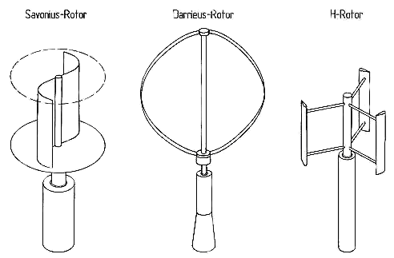
Hình 1.1. Một số kiểu VAWTs.
1.2. KIỂU DÁNG HÌNH HỌC CÁNH TURBINE.
1.2.1. Kiểu dạng chén.
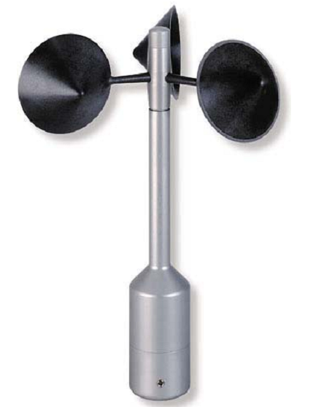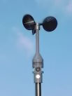
Hình 1.2. Rotor dạng chén.
1.2.2. Kiểu savonius.
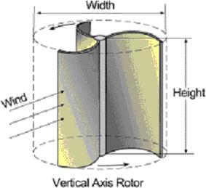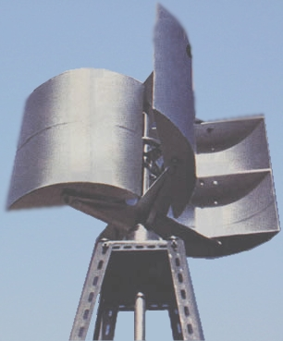
Hình 1.3. Turbine kiểu savonius.
1.2.3. Turbine kiểu plates.
Hình 1.4. Turbine kiểu plates.
1.2.4. Kiểu Darrieus – Rotor và H – Rotor.
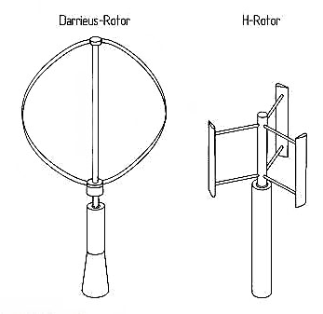 | 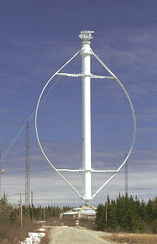  a) | 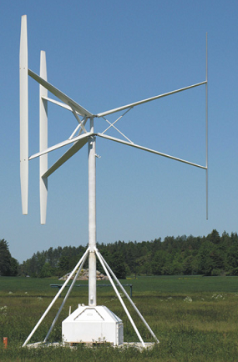  b)
Hình 1.5. Turbine kiểu Darrieus và H – rotor.
a) Kiểu Darrieus – Rotor ; b) H – Rotor.
1.2.5. Một số hệ thống phong điện có các cánh turbine điều khiển được.
- Hệ thống Cyclogyro.
- Hệ thống Darrieus rotor được thiết kế bởi De Lagarde ( của trường đại học Montpellier ) và Evans ( của trường đại học ST Andrews ).
- Hệ thống Darrieus rotor có hình dạng hình học thay đổi.
1.3. KẾT LUẬN.
Như vậy hệ thống HAWTs và VAWTs đã phát triển từ rất sớm cách đây hàng nghìn năm. Cho đến ngày nay nó vẫn rất được quan tâm, ở một số nước có sự phát triển rất mạnh mẽ hệ thống HAWTs và VAWTs, đã có nhiều công trình nghiên cứu của các nhà khoa học về máy phong điện, song nhìn chung việc tính toán thiết kế hệ thống cánh turbine trong máy phong điện vẫn luôn là một đề tài hết sức thu hút các nhà khoa học, nó đã và vẫn đang không ngừng được các nhà khoa học tìm tòi nghiên cứu cải tiến hoàn thiện hơn.
CHƯƠNG 2.
CƠ SỞ LÝ THUYẾT TÍNH TOÁN KHÍ ĐỘNG HỌC TURBINE.
2.1. CÁC ĐỊNH LUẬT CƠ BẢN VÀ CÁC KHÁI NIỆM VỀ KHÍ ĐỘNG HỌC CÁNH TURBINE TRONG MÁY PHONG ĐIỆN.
2.1.1. Học thuyết của Betz.
Công suất gió được sử dụng thông qua turbine gió để phát điện nhỏ hơn rất nhiều so với năng lượng của luồng gió vì vận tốc của gió ở phía sau một turbine không thể giảm xuống bằng không. Trên lý thuyết chỉ có thể lấy tối đa là 59,3% năng lượng tồn tại trong luồng gió.
Giá trị của tỷ lệ giữa công suất lấy ra được từ gió và công suất tồn tại trong gió được gọi là hệ số Betz, do Albert Betz tìm ra vào năm 1926.
PBetz = 1/2ρAV3 Cp Betz = 1/2ρAV3.0,593
Trong đó :
P: là mật độ năng lượng.
A: là diện tích quét của cánh turbine.
V: là vận tộc gió - Mật độ năng lượng trên một đơn vị thể tích dòng chảy không khí.
Số 0,593 được gọi là giới hạn Betz hoặc hệ số Betz.
2.1.2. Cánh và kết cấu cánh: hình dáng hình học và khí động học cánh turbine.
2.1.3. Khí động học của Rotor
2.1.4. Hiệu suất của các máy phong điện có hình dáng hình học tương tự.
2.2. NĂNG LƯỢNG CỦA GIÓ.
2.3. LỰC VÀ SỰ PHÂN BỐ LỰC TRÊN BỀ MẶT CÁNH TURBINE.
2.3.1. Nguyên lý.
2.3.2. Nghiên cứu Rotor Darieus.
2.3.3. Hệ số công suất và hệ số mômen.
2.4. KẾT LUẬN.
Việc tính toán thiết kế hệ thống VAWTs đã được chú trọng rất nhiều trong những năm gần đây, tính toán với những hệ thống VAWTs có cánh turbine gắn cứng gặp rất nhiều khó khăn nhưng việc tính toán thiết kế hệ thống VAWTs có cánh điều khiển được còn khó khăn hơn rất nhiều. Đây vẫn còn là đề tài hết sức nóng bỏng đang được chú trọng quan tâm không chỉ ở nước ta mà còn của cả thế giới.
Hệ thống VAWTs điều khiển được góc xoay cánh có tính tối ưu về khẳ năng hứng gió tức là tối ưu về công suất máy hơn rất nhiều hệ thống VAWTs có cánh gắn cứng. Hơn nữa phong điện còn là một giải pháp mở ra thời kỳ năng lượng sạch và có tính bền vững cho loài người.
CHƯƠNG 3.
TÍNH TOÁN THIẾT KẾ MÔ HÌNH CÁNH TURBINE.
3.1. ĐẶT VẤN ĐỀ.
So sánh giữa hệ thống phong điện trục đứng và trục ngang:
- Về lý thuyết, hệ thống trục đứng có những ưu điểm nổi trội so với hệ thống trục ngang: Có thể hoạt động ở tốc độ gió thấp, do đó độ cao của tháp thấp hơn, độ an toàn trong bão cao hơn; hiệu suất chuyển đổi công suất gió sang cơ học cao hơn (tới 50%), do đó chi phí sản xuất, tiêu hao vật tư và chi phí đầu tư thấp hơn; khả năng công nghệ tốt hơn.
- Tuy nhiên, để phát huy được những ưu điểm trên, đặc biệt là việc nâng cao hiệu suất chuyển đổi công suất gió sang cơ học ở các hệ thống có công suất lớn, đòi hỏi các cánh turbine phải có khả năng điều chỉnh chống cản gió trong hành trình không sinh công. Vấn đề này hiện chưa có được một nguyên lý cũng như công nghệ phù hợp (chi phí về hệ thống điều khiển và công suất điều khiển quá lớn so với công suất phát điện của hệ thống). Vì vậy, hệ thống trục đứng mới chỉ phổ biến ở dạng công suất nhỏ, không có cơ cấu điều khiển góc hứng gió của các cánh. Trên thực tế, hiệu suất chuyển đổi gió sang cơ học ở các hệ thống này mới chỉ dừng lại ở mức 45-50%, so với các hệ thống trục đứng là dưới 40%. Và các hệ thống phong điện đang được phát triển và ứng dụng phổ biến là các hệ thống kiểu trục ngang, đặc biệt là các hệ thống công suất lớn (từ hàng trăm KW đến 6MW).
- Tại Việt Nam, với thực trạng năng lực sản xuất của ngành công nghiệp chế tạo trong nước, việc theo đuổi thiết kế và chế tạo các hệ thống kiểu trục ngang là chưa khả thi, cộng với đó là điều kiện áp dụng của chúng ta không thực sự thuận lợi như một số nước (Đức, Đan mạch, vv) ở chỗ: tốc độ gió trung bình thấp và thường xuyên chịu ảnh hưởng của bão lớn. Vì vậy, việc phát triển hệ thống kiểu trục đứng chắc chắn có nhiều thuận lợi và khả thi hơn.
Từ những lý do trên, cho thấy việc đặt vấn đề nghiên cứu, tính toán thiết kế hệ thống turbine gió kiểu trục đứng có khả năng điều khiển góc hứng gió của các cánh turbine trong mỗi hành trình nhằm đạt hiệu quả chuyển đổi công suất gió sang cơ học ở mức tối đa (mức giới hạn theo định luật Betz là 59%) là rất cấp thiết, có ý nghĩa khoa học và ý nghĩa thực tiễn cao. Sự thành công về phương pháp và công nghệ điều khiển cánh turbine sẽ có tính đột phá, cho phép mở ra một tiềm năng chế tạo và phát triển công nghệ phong điện kiểu trục đứng công suất lớn phù hợp với điều kiện sản xuất và ứng dụng tại Việt Nam.
3.2. KIỂU DÁNG HÌNH HỌC CÁNH TURBINE THIẾT KẾ.
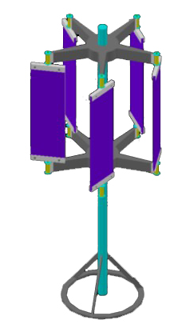
Mô hình hệ thống cánh turbine nghiên cứu.
b – là chiều rộng cánh.
h – là chiều cao cánh.

Luận văn đi sâu nghiên cứu hệ thống cánh turbine gió kiểu H – Rotor có hình dáng hình học dạng tấm phẳng. Vẫn dựa trên nguyên tắc cấu tạo của hệ thống H – Rotor song ở đây đề tài đi sâu nghiên cứu tính toán thiết kế hệ thống có 5 cánh và các cánh điều khiển góc hứng gió được.

3.3. KÍCH THƯỚC HÌNH HỌC CÁNH.

3.3.1. Bài toán khí động học cánh turbine dạng tấm phẳng.

=-
Hoặc:
Trong đó: là véc tơ vận tốc chiếu lên phương pháp tuyến.
là véc tơ vận tốc chiếu lên phương tiếp tuyến.
các thành phần của xác định theo phương tiếp tuyến và pháp tuyến trên các cánh là:
Ta có:
W_{t} = U + Vcosθ = rω + Vcosθ
Vận tốc W được dùng để xác định lực tác dụng lên cánh, W được tính như sau:
Góc ϕ được xác định:
Tham khảo tài liệu [15] ta có:

Trong đó: c là số lượng cánh turbine. Ở đây c = 5 (cánh)
=>
Vị trí cánh tối ưu
Bảng quan hệ giữa ω và r :
r (m) | 1 | 2 | 3
ω (rad/s) | 17,5 | 8,75 | 5,83
n (vòng/giây) | 2,79 | 1,39 | 0,93
n (vòng/phút) | 167,1 | 83,6 | 55,7
Căn cứ vào bảng ta lựa chọn r thích hợp, ở đây ta lựa chọn r = 2m, n ≈ 84 vòng/phút.

3.3.2. Thử nghiệm kiểm tra hướng di chuyển của gió phía sau cánh turbine.
Mô hình thí nghiệm

- Hình ảnh biểu diễn kết quả sau khi đo:
a) 0º | b) 10º
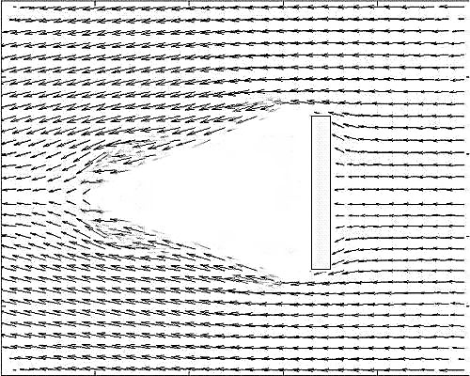  5m/s | 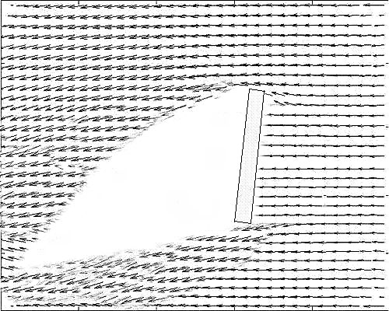  5m/s
c) 30º | d) 60º
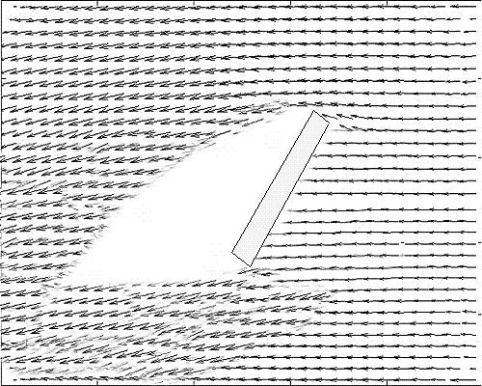  5m/s | 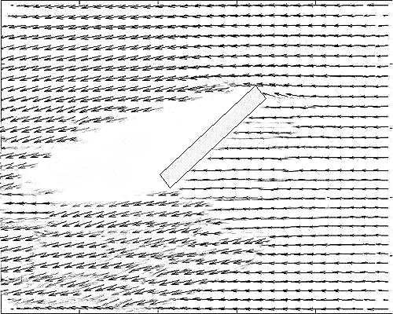  5m/s

a) b)
Biểu diễn hướng di chuyển của gió có V = 7m/s, sau khi qua cánh turbine.
- Ở đầu A của cánh turbine.
b) Ở đầu B của cánh turbine.
3.3.3. Xác định chiều rộng b của cánh turbine.

* Công suất của hệ thống.
Công suất của trục quay được tính theo công thức: P = ω.M = 2πn.M (W)
Trong đó:
ω là vận tốc góc (rad/s)
M là mômen của trục (Nm).
n là số vòng quay của trục (vòng/giây). Vị trí xác định b
Áp lực gió được tính:
Trong đó:
C_{d} là hệ số cản (drag coefficient), phụ thuộc vào hình dạng của vật thể hoặc kết cấu. C_{d} của cánh dạng tấm phẳng được xác định bằng thực nghiệm, tài liệu [14], ta có C_{d} = 1,28.
ρ là trọng lượng riêng của không khí, ρ = 1.25 kg/m³.
S là diện tích cánh turbine.
Công suất hệ thống là:
P = 498,3.ω.r.S Vị trí tính công suất

3.4. TÍNH TOÁN THIẾT KẾ CÁNH TURBINE DÙNG CHO MÁY PHONG ĐIỆN CÔNG SUẤT 10KW.
Để máy phát có công suất 10KW, tham khảo tài liệu [4] do trong máy phát có tổn hao điện năng nên để máy phát đạt 10KW thì công suất của trục chính bằng 14KW.
P = 498,3.ω.r.S = 14000 (W)
=> ω.r.S = 28,1
=> S = 28,1/17,5 = 1,6
Ta có S = b.h (b là chiều rộng cánh, h là chiều cao cánh)
=> h = 2,2 (m)
Như vậy hệ thống cánh thiết kế có công suất 10KW có kích thước là r = 2m; b = 0,72m; h = 2,2m ( hình 3.21).
Hình 3.21. Kích thước hệ thống cánh.
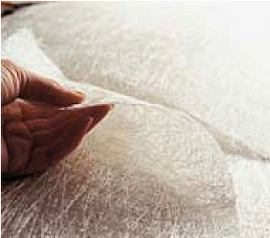
3.5. VẬT LIỆU CÁNH TURBINE.
Vật liệu composite nền nhựa cốt sợi thủy tinh:
Sợi thủy tinh thường sử dụng trong cánh Turbine gió có 2 kiểu chính đó là E-glass và S+R glass.
Việc sử dụng nhựa epoxy trên nền cốt sợi thuỷ tinh làm tăng tính bền cơ lên đáng kể và rất thích hợp để chế tạo thiết bị chống ăn mòn hoá chất. Sợi thủy tinh.
3.6. KẾT LUẬN.
Thiết kế hệ thống cánh turbine có các cánh điều khiển được là một hướng nghiên cứu rất có triển vọng, nó khắc phục được một số nhược điểm của hệ thống HAWTs và VAWTs có các cánh gắn cứng như khẳ năng đón gió.
Trong quá trình tính toán vị trí và kích thước cánh turbine có một số ưu điểm sau:
- Lựa chọn cánh dạng tấm phẳng giúp quá trình tính toán kích thước và chế tạo dễ dàng.
- Đã tìm ra được công thức tính toán kích thước cánh, đặc biệt là xác định được vị trí góc xoay cánh β tối ưu nhất để hệ thống đạt công suất tối ưu.
- Lựa chọn phương pháp thực nghiệm để xác định hướng di chuyển của gió ở phía sau cánh turbine dễ thực hiện, cho kết quả nhanh.
Nhược điểm:
- Cánh dạng tấm phẳng không ưu điểm về khẳ năng hứng gió bằng cánh có biên dạng cong.
- Thực nghiệm xác định hướng di chuyển của gió ở phía sau cánh turbine cho kết quả có độ chính xác chưa cao.
KẾT LUẬN CHUNG
Có thể thấy rằng phạm vi cũng như quy mô sử dụng các trạm phong điện trục đứng còn rất khiêm tốn so với các hệ thống HWATs, chủ yếu các hệ thống VAWTs được sản xuất và đưa ra thị trường hiện nay là loại cánh turbine cố định, có thể hoạt động bình đẳng với mọi hướng gió nên có cấu tạo đơn giản, các bộ phận đều có kích thước không quá lớn nên vận chuyển và lắp ráp dễ dàng, độ bền cao, duy tu bảo dưỡng đơn giản. Các nghiên cứu về hệ thống này cũng còn tương đối hạn chế, chủ yếu tập trung theo hướng nghiên cứu động lực học cánh turbine nhằm nâng cao hiệu quả mặt hứng gió và giảm thiểu ảnh hưởng của mặt cản gió cho cánh turbine. Chưa thấy những công bố mới theo hướng nghiên cứu cánh turbine được điều khiển chủ động nhằm đạt hiệu quả tối đa ở hành trình hứng gió và cản tối thiểu ở hành trình cản gió. Các công bố này chủ yếu mới dừng ở sáng tạo về mặt nguyên lý.
Như vậy đề tài nghiên cứu tính toán thiết kế hệ thống cánh turbine gió kiểu trục đứng có các cánh điều khiển góc xoay đón gió là hướng nghiên cứu tương đối mới mẻ không chỉ ở Việt Nam mà cả trên thế giới.
Tính toán thiết kế hệ thống cánh turbine cho kết quả kích thước cánh b, h, r tương đối lớn, đối với các hệ thống công suất nhỏ 10KW việc lựa chọn kích thước này hoàn toàn có thể chấp nhận được. Với một đề tài nghiên cứu luận văn thạc sỹ, thời gian và kiến thức còn hạn chế trong lĩnh vực nghiên cứu còn mới này, kết quả của đề tài có thể ứng dụng trong các hệ thống VAWTs có công suất nhỏ và nó sẽ là cơ sở mở ra một hướng nghiên cứu tính toán thiết kế biên dạng cánh cho hiệu quả cao hơn.

